Муниципальное бюджетное общеобразовательное учреждение
« Колюбакинская средняя общеобразовательная школа»
143144 Московская область тел/ факс 8 ( 496-27) 37-4-94 Рузский район, п. Колюбакино E-mail: mou.kso@mail.ruул. Попова, дом 20 http:// kol-school.ucoz.ru/___
Информация
об участии в проведении Дня открытых дверей.
В рамках проведения Дня открытых дверей учащиеся выпускных классов МБОУ « Колюбакинская СОШ» 06 апреля 2016 года посетили АО «Богаевский карьер» .
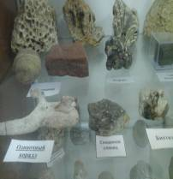
Интересную, познавательную беседу и увлекательную экскурсию по предприятию с учащимися провел заместитель технического директора предприятия – Воробьев Анатолий Михайлович.
В начале беседы Воробьев А.М. рассказал ребятам ( с наглядным показом) о горных породах ( песок, глина, известняк, мел, мрамор, гранит, кремень и т.д.) и минералах ( полевой шпат, кварц, слюда - соединяясь вместе образуют гранит) Богаевского карьера, их использовании в строительстве, для изготовления украшений (янтарь, аметист).

Также учащиеся получили интересную, познавательную информацию о предприятии АО « Богаевский карьер», о выпускаемой продукции, о комплексной механизации карьера, о количестве балансовых запасов песчано-гравийного материала Богаевского участка.
Ребята узнали, что Богаевский карьер был основан в 1997 году. Основным видом деятельности предприятия является разработка Богаевского участка Орешкинского месторождения песчано-гравийного материала и его переработка с получением нерудных строительных материалов: щебня, гравия и песка.
Учащиеся выяснили, что за короткое время АО «Богаевский карьер» развился в крупнейшее горнодобывающее предприятие по добыче и переработке песчано-гравийного материала с годовым объемом по горной массе 5,0-6,0 млн. м³ и объемом переработки 4,0-5,0 млн. м³.
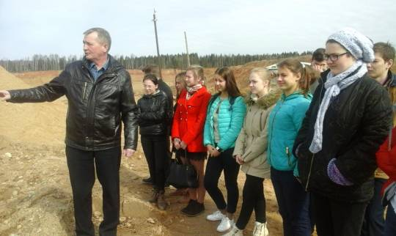
Данные геологической разведки показывают, что количество балансовых запасов песчано-гравийного материала Богаевского участка составляет примерно 170 млн. м³., что позволяет данной компании без снижения производственной мощности предприятия обеспечивать качественными нерудными материалами строительные комплексы, дорожные организации, потребности частных лиц г. Москвы и Московской области, а также нужды близлежащих областей на протяжении почти 40 лет.

Горные работы в составе предприятия осуществляет горный цех. Месторождение отрабатывается по сплошной однобортовой, продольной системе разработки с перемещением вскрышных пород во внутренние отвалы.
В состав комплексной механизации карьера входят:
- шагающие экскаваторы ЭШ-10/70,
- экскаваторы карьерные гусеничные ЭКГ-5А,
- тяжелые гусеничные бульдозеры импортного производства Д-155А,
- большегрузные карьерные автосамосвалы БелАз грузоподъемностью 42-55 тн.
Переработка сырья с получением готовой продукции, осуществляется с применением мокрого и сухого способов обогащения.
Технологические линии оснащены современным обогатительным оборудованием отечественного и импортного производства.
Участок погрузки готовой продукции оснащен гидравлическими гусеничными экскаваторами и колесными фронтальными погрузчиками импортного производства с ковшом ёмкостью 2,0 -5,0 м³ и карьерным экскаватором ЭКГ-5А с ковшом ёмкостью 5,2 м³.
АО «Богаевский карьер» производит и реализует следующую продукцию:
- щебень фракций 5-10 мм, 5-20 мм, 20-40 мм,
- песок природный I и II класса,
- песок из отсевов дробления,
- гравий фракций 5-20 мм, 20-40 мм,
- щебеночно-песчаные смеси С4 (0-80 мм), С5 (0-40 мм), С6 (0-20 мм).
Выражаем огромную благодарность Администрации АО « Богаевский карьер» и лично Воробьеву Анатолию Михайловичу за интересную, познавательную беседу и увлекательную экскурсию по предприятию
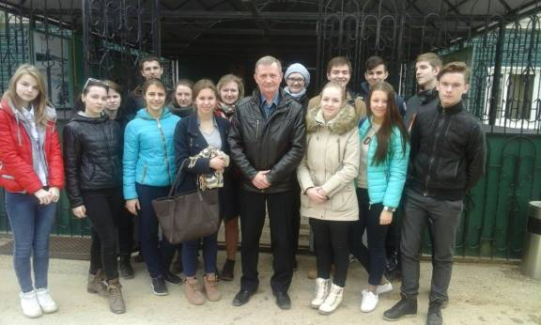

Директор Т.А. Щербакова
Исполнитель: Зам.директора по ВР Киселева Т.А.
Муниципальное бюджетное общеобразовательное учреждение
« Колюбакинская средняя общеобразовательная школа»
143144 Московская область тел/ факс 8 ( 496-27) 37-4-94 Рузский район, п. Колюбакино E-mail: mou.kso@mail.ruул. Попова, дом 20 http:// kol-school.ucoz.ru/___
Информация
об участии в проведении Дня открытых дверей.
В рамках проведения Дня открытых дверей учащиеся выпускных классов МБОУ « Колюбакинская СОШ» 07 апреля 2016 года посетили ООО « Орешкинский комбинат нерудных строительных материалов» .
Интересную, познавательную беседу и увлекательную экскурсию по предприятию с учащимися провел главный механик предприятия – Бравов Сергей Викторович.

ООО « Орешкинский комбинат нерудных строительных материалов - одно из крупнейших в Московской области по производству фракционного щебня и песка.

Орешкинскому комбинату нерудных строительных материалов в 2016 году исполнилось 24 года.

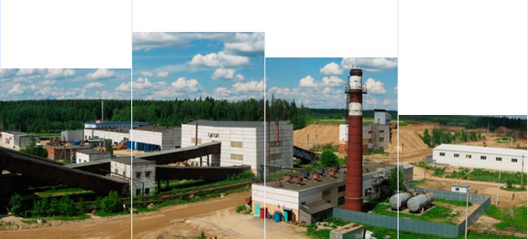
Также учащиеся получили интересную, познавательную информацию о выпускаемой продукции, о комплексной механизации карьера, о количестве балансовых запасов песчано-гравийного материала комбината.
Предприятие создано для снабжения Москвы и Московской области нерудными строительными материалами, а также отгружающее продукцию на реконструкцию автодорог Международного значения - Минской и Рижской автострад, строительному комплексу Москвы и Московской области, ведущим предприятием Рузского района.
ООО «ОКНСМ» работает не только с крупными заказчиками, но и с частными лицами, нуждающимися в её продукции для индивидуального строительства.
В транспортном отношении предприятие связано шоссейной дорогой с городами Рузой - 22 км, Звенигородом - 25 км, Тучково - 12 км, а также железнодорожной веткой со станцией Тучково.
Технологический процесс получения нерудных строительных материалов начинается в карьере, где производится добыча сырья и вскрышные работы с применением импортной высокопроизводительной горной техники.

В состав комплексной механизации карьера входят:
- шагающие экскаваторы ЭШ-10/70,
- экскаваторы карьерные гусеничные ЭКГ-5А,
- тяжелые гусеничные бульдозеры импортного производства Д-155А,
- большегрузные карьерные автосамосвалы БелАз грузоподъемностью 42-55 тн.
В дальнейшем сырьё поступает на дробильно-сортировочную фабрику для переработки и выпуска готовой продукции.
Проводятся работы по восстановлению ранее нарушенных горными работами земель (рекультивация) с последующей передачей их землепользователю.
Продукция используется во всех видах промышленного и гражданского строительства:
- песок - в качестве заполнителя бетонов, строительных растворов, устройства основания и покрытия для автодорог и аэродромов.
- щебень - в качестве запонителей для тяжелого бетона, а также для дорожных и других видов строительных работ.
Во время экскурсии учащиеся посетили ремонтно-механический цех предприятия, где токарь-профессионал Андрианов Виктор Николаевич ребят познакомил с токарным станком, его функционалом, обработкой металла.
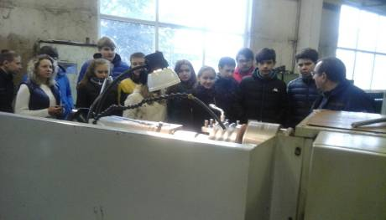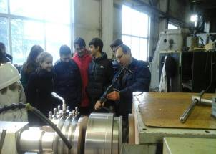

Ветеран производства – Дементьев Вячеслав Андреевич познакомил ребят с токарным, фрезерным, строгальным станками.
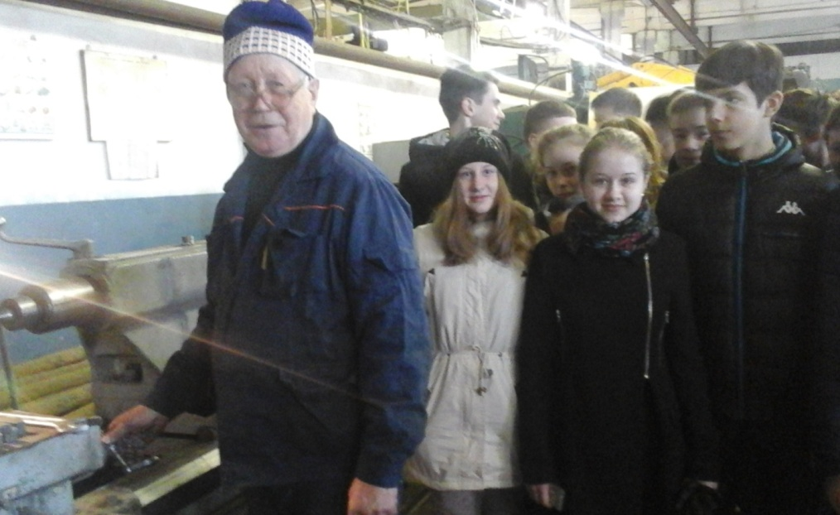

Затем учащиеся посетили дробильно-сортировочную фабрику, где познакомились с процессом ее работы.
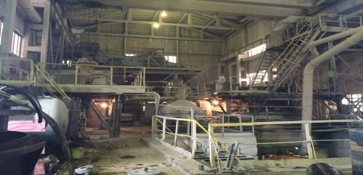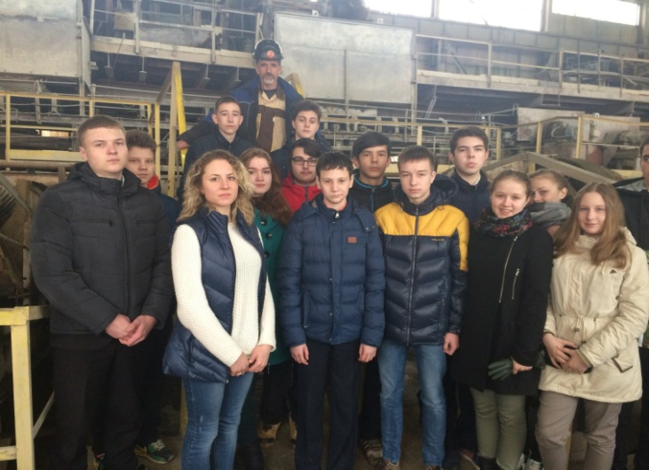

Выражаем огромную благодарность Администрации ООО « Орешкинский комбинат нерудных строительных материалов» и лично Бравову Сергею Викторовичу за интересную, познавательную беседу и увлекательную экскурсию по предприятию.

Директор Т.А. Щербакова
Исполнитель: Зам.директора по ВР Киселева Т.А.

